Problèmes statistiques

Exercice 1
Dans une usine automobile, on contrôle les défauts de peinture de type « grains ponctuels sur le capot ». Lorsque le processus est sous contrôle, on a 20 % de ce type de défauts.
Lors du contrôle aléatoire de 50 véhicules, on observe 13 véhicules ayant des défauts.
Faut-il s’inquiéter ?

Ce type de contrôle de qualité a effectivement été pratiqué par un constructeur d’automobiles français. Il s’agissait de détecter une amélioration significative du procédé de peinture grâce à cet indicateur de défaut, quasiment invisible pour le client.

Exercice 2
On veut évaluer le nombre de Français porteurs d'un caractère génétique donné. On effectue une analyse sur 1 000 personnes choisies au hasard, et on observe que 384 personnes sont porteuses de ce caractère génétique. Évaluez par un intervalle le nombre de Français porteurs du caractère génétique sur une population de 64 millions de Français.

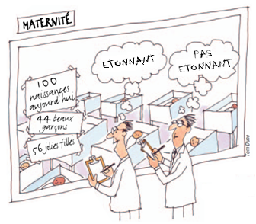

Exercice 3
Commentez, en argumentant avec tous les moyens dont vous disposez, les textes de l'image ci-contre.

Exercice 4
Voici un extrait d’article, publié dans le journal « Le Monde » par le statisticien Michel Lejeune, après le premier tour de l’élection présidentielle de 2002.
« Pour les rares scientifiques qui savent comment sont produites les estimations, il était clair que l'écart des intentions de vote entre les candidats Le Pen et Jospin rendait tout à fait plausible le scénario qui s'est réalisé. En effet, certains des derniers sondages indiquaient 18 % pour Jospin et 14 % pour Le Pen. Si l'on se réfère à un sondage qui serait effectué dans des conditions idéales [...], on obtient sur de tels pourcentages une incertitude de plus ou moins 3 % étant donné la taille de l'échantillon [...]. »
1) Si l’on tient compte de l’incertitude liée au sondage, entre quels pourcentages pourraient se situer réellement (à 95 % de confiance) les deux candidats lorsque le sondage donne 18 % pour l’un et 14 % pour l’autre ?
2) Représenter sur un même graphique les deux « fourchettes » calculées à la question précédente. Peut-on prévoir l’ordre des candidats ?
3) Au premier tour de l’élection présidentielle de 2002, L. Jospin a obtenu 16,18 % des voix et J.-M. Le Pen 16,86 %.
Expliquer la phrase « l'écart des intentions de vote entre les candidats Le Pen et Jospin rendait tout à fait plausible le scénario qui s'est réalisé ».

